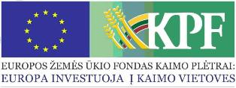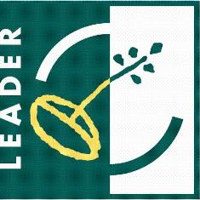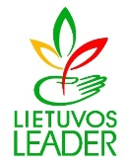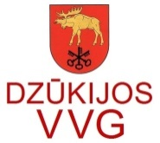

Informacinio renginio ataskaita 2016-12-05
Gruodžio 05 dieną. 16.30 val. Lazdijų švietimo centre vyko, Dzūkijos VVG organizuotas renginys, kurio metu dalyviamas buvo pristatyta Lazdijų rajono kaimo plėtros strategija 2016-2023 metams. Renginyje dalyvavo Lazdijų rajono kaimo bendruomenių atstovai, Lazdijų rajono neįgaliųjų draugijos pirmininkė, taip pat renginyje dalyvavo Lazdijų rajono savivaldybės socialinės paramos skyriaus vedėja.
Dalyviams buvo pristatyta „Lazdijų rajono kaimo plėtros strategija 2016-2023 metams“ pakeitimai, 2016-10-31 valdybos sprendimu buvo pakeista strategija, VPS prioritetai, paaiškinta kiek VPS lėšų bus skirta vietos projektams įgyvendinti, kas bus tinkami paramos gavėjai, kokios tinkamumo sąlygos yra keliamos vietos projektams. Taip pat dalyviams buvo pristatyta kokioms priemonėms bus pirmas kvietimas teikti vietos projektų paraiškas.
Renginio metu buvo surengti informaciniai „Smegenų šturmo“ seminarai, kurių metu buvo „išgrynintos“ vietos projektų idėjos ir aptartos jų įgyvendinimo galimybės. Taip pat buvo klausiama dalyvių kokios būtų aktualios mokymų ir informacinių renginių temos.
Diskusijos vyko dėl socialinio verslo – kas tai yra socialinis verslas. Aptarta socialinio verslo galimybės.
Renginyje dalyvavo 14 dalyvių.

